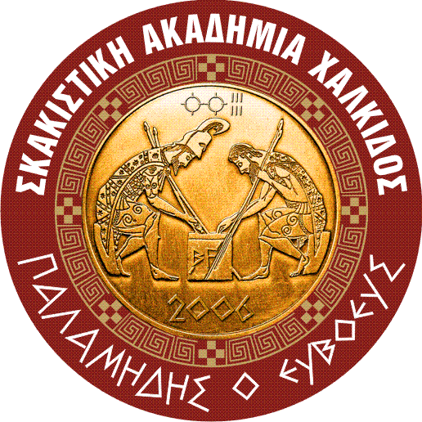
ΣΚΑΚΙΣΤΙΚΗ ΑΚΑΔΗΜΙΑ ΧΑΛΚΙΔΟΣ
«ΠΑΛΑΜΗΔΗΣ Ο ΕΥΒΟΕΥΣ»
Φαρμακίδου 10 (β' είσοδος) 341 00 Χαλκίδα
Τηλ.: 22210-85735 & 22210-85736
Fax:22210-85737 Κιν.6932-274274
http://www.skakistikiakadimia.gr & e-mail: info@ skakistikiakadimia.gr

Χαλκίδα 21 Ιουνίου 2011

ΔΕΛΤΙΟ ΤΥΠΟΥ

14ήμερο Κορυφαίων Πανελληνίων Σκακιστικών Διοργανώσεων 2011 στην Ερέτρια

Ξεκινά από το ερχόμενο Σάββατο 25 Ιουνίου στην Ερέτρια, η σκακιστική γιορτή με τις τρεις κορυφαίες πανελλήνιες σκακιστικές διοργανώσεις που οργανώνουν από κοινού η Ελληνική Σκακιστική Ομοσπονδία, η Σκακιστική Ακαδημία Χαλκίδος “Παλαμήδης ο Ευβοεύς” και τα ξενοδοχεία Eretria Village και Holidays in Evia.
Πρώτη -χρονικά- διοργάνωση τα Πανελλήνια Ατομικά Πρωταθλήματα-Παίδων και Κορασίδων (κάτω των 16 ετών) 2011, που θα διαρκέσει μέχρι την 1^{η} Ιουλίου και στην οποία αναμένεται να συμμετάσχουν 350 περίπου νεαροί σκακιστές και σκακίστριες από την Ελλάδα και την Κύπρο. Λίγες μόνο εβδομάδες μετά τα Πανελλήνια Σχολικά Σκακιστικά Πρωταθλήματα 2011 με τη συμμετοχή-ρεκόρ των 878 μαθητών και μαθητριών, τα νιάτα της χώρας δίνουν και πάλι ραντεβού στην Εύβοια σε μια πραγματική γιορτή, που υπηρετεί τον Αθλητισμό, τον Πολιτισμό και τη Φιλία για να επιβεβαιώσουν ότι το μέλλον του σπουδαίου πνευματικού αθλήματος είναι εξασφαλισμένο.
Πριν προλάβει να πέσει η αυλαία των νεανικών πρωταθλημάτων η γιορτή θα συνεχιστεί με την την τελική φάση (Final-4) του 29^{ου} Πανελλήνιου Κυπέλου Ελλάδος 2011. Τέσσερις από τις κορυφαίες Ομάδες της χώρας, που ξεχώρισαν από μια επίπονη διαδικασία περιφερειακών αγώνων και αγώνων μπαράζ, θα διεκδικήσουν τον επίζηλο τίτλο της Κυπελλούχου Ελλάδας 2011.
Οι σπουδαίες εκδηλώσεις θα ολοκληρωθούν με το 39^{ο} Πανελλήνιο Ομαδικό Πρωτάθλημα Α΄ Εθνικής Κατηγορίας 2011, την κορυφαία διασυλλογική διοργάνωση του αθλήματος, όπου 34 ομάδες από όλη τη χώρα με περισσότερους από 500 αθλητές θα δικδικήσουν από τις 3 έως τις 8 Ιουλίου τον τίτλο της Πρωταθλήτριας Ελλάδας 2011.
Η προσέλευση επισκεπτών από διάφορα σημεία της χώρας αναμένεται να ξεπεράσει κάθε προηγούμενο. Συνδυάζοντας δυο από τις πλέον δημοφιλείς δραστηριότητες, τον αθλητισμό (σκάκι) και τον τουρισμό.
Το Πρωτάθλημα της Α’ Εθνικής παρουσιάζει ιδιαίτερο ενδιαφέρον και για το σκακιστικό κόσμο της περιοχής,αφού για πρώτη φορά η Ανατολική Στερεά & Εύβοια θα συμμετάσχει με τρεις εκπροσώπους, τη διοργανώτρια Σκακιστική Ακαδημία Χαλκίδος “Παλαμήδης ο Ευβοεύς”, την Ένωση Σκακιστών Άμφισσας και το νεοφώτιστο Σκακιστικό Όμιλο Άμφισσας.
Η Ερέτρια και γενικότερα η Εύβοια και η Περιφέρεια θα αποτελέσουν για δύο εβδομάδες το επίκεντρο της σκακιστικής δραστηριότητας, αλλά και μετά την λήξη των τριών πολύ σημαντικών διοργανώσεων, ο σκακιστικός κόσμος της χώρας για λίγο μόνο θα απομακρυνθεί από την περιοχή: Θα ακολουθήσει στα μέσα του Αυγούστου στη Χαλκίδα το Διεθνές Σκακιστικό Φεστιβάλ “Negroponte” 2011, που θεωρούμε βέβαιο ότι θα ξεπεράσει την πρωτοφανή επιτυχία της αντίστοιχης περσινής διοργάνωσης που συγκέντρωσε 204 σκακιστές και σκακίστριες από 29 χώρες.
Το πνευματικό άθλημα του σκακιού ανθίζει οργανωτικά και αγωνιστικά στον τόπο του Παλαμήδη και η περιοχή προσελκύει σημαντικό αριθμό επισκεπτών,γεγονός που προσδίδει στις εκδηλώσεις -πέραν της αθλητικής- ιδιαίτερη οικονομική, κοινωνική και πολιτιστική σημασία.
Χορηγοί των εκδηλώσεων είναι η Περιφέρεια Στερεάς Ελλάδος, η Περιφερειακή Ενότητα Εύβοιας, οι Δήμοι Χαλκιδέων και Ερέτριας, η Ιερά Μητρόπολις Χαλκίδος, τα ΚΤΕΛ Ν.Εύβοιας, η ΧΑΛΚΙΣ ΑΒΕΕ Ειδών Κεραμοποιίας και η ΑΕ Τσιμέντων Ηρακλής, ενώ χορηγοί επικοινωνίας είναι ο Sentra FM 103,3 και το Radio Just 93 fm

Το Γραφείο Τύπου

